**第三单元表内乘法（一）**

**3.2 2、3、4的乘法口诀**

**【基础巩固】**

**一、选择题**

1．积是4的算式（　　　）。

A．2＋2 B．1＋3 C．2×2

2．小明、小月、小强三个小朋友到图书馆借书，每人借的本数同样多，他们三人可能一共借了（   ）本图书。

A．8 B．18 C．28

3．2×3不能用下面哪幅图表示？（   ）

A．△△     △△△ B．△△     △△     △△ C．△△△     △△△

4．一把扇子4元，奇奇带了15元，够买4把扇子吗？（   ）。

A．够 B．不够 C．无法确定

5．将一根绳子对折两次后长4米，这根绳子原来长（   ）米。

A．2米 B．8米 C．16米

**二、填空题**

6．每堆画2个○，画4堆。

________             列式：________

7．4×3读作( )，用口诀( )来算。

8．看图写出一道乘法算式和一句乘法口诀。



( )×( )＝( )；口诀：( )。

9．乘法算式：________×________＝________

口 诀：________



**三、计算题**

10．我会看图列式计算。

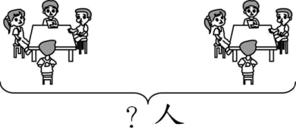

□○□＝□（人）

**【能力提升】**

**四、解答题**

11．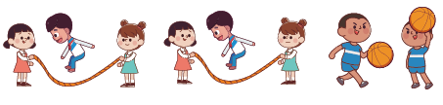

（1）跳绳的有多少人？

（2）跳绳和拍球的一共有多少人？

12．按要求画一画，再写出算式和得数。

先画4个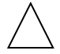，再画，的个数是的3倍。

**参考答案**

1．C

2．B

【解析】

【详解】

小明、小月、小强三个小朋友到图书馆借书，每人借的本数同样多，所以他们借的书的本数是3的倍数，选项中只有18是3的6倍；

答案：B

3．A

4．B

5．C

6．○○       ○○       ○○       ○○     2×4＝8

7．4乘3     三四十二

8．3     3     9     三三得九

9．2     3     6     二三得六

10．4×2＝8

11．（1）3×2＝6（人）

（2）6＋2＝8（人）

12．



4×3＝12（个）